出國報告(出國類別：其他)

【研習報告】
財團法人保險事業發展中心主辦『2014年保險業國際化菁英人才新加坡研習團』

服務機關：臺銀人壽保險股份有限公司
姓名職稱：范科長俊達
許初級辦事員哲男
派赴國家：新加坡
出國期間：2014年9月29日至10月4日
報告日期：2014年11月4日

- 研習目的與過程
隨著全球金融國際化及自由化，各國保險市場之國際化亦成為主流趨勢，瞭解國際保險市場發展動態、引進先進國家保險經營與專業技術，以及培育國際保險專業人才，已成為各國發展保險事業之重要課題。
為此，財團法人保險事業發展中心特就亞洲各重要金融服務中心，選擇新加坡作為此次研習之地點，並舉辦一場保險經營管理策略發展之研討會，除就ERM （Enterprise risk management，企業風險管理）及ORSA（Own Risk and Solvency Assessment，保險業自我風險及清償能力評估機制）之實務案例進行研討外，另亦就壽險及產險公司之相關經營管理議題進行研習；此外，研習行程（詳如附件）中，並安排參訪大華銀行、友邦人壽保險、大東方人壽保險、貝萊德、亞洲資本再保險等跨國金融服務企業，除期對東南亞金融市場之現況能更加了解外，亦能對部分公司在推動風險管理之相關實務有進一步之認知。
因本次研習之主題涵括壽險及產險業務，本報告爰僅就壽險業務部分，就研討會中各專家學者就風險控管與資產負債管理等相關討論議題所提之建議及看法，以及參訪各跨國企業之相關業務現況進行彙整，並據以作為本公司未來發展或推行相關業務之參考。

- 研習心得
- 保險經營管理策略發展研討會
  - ERM & ORSA 實務案例研討
企業在推動ERM之過程中，往往需要考量企業之整體風險及各功能別之個別風險承擔狀況後，就企業未來之發展策略進行規劃，其中，ORSA便扮演著關鍵性的整合機制，故就ORSA所扮演之角色而言，係就以往之「監管」概念，進一步轉變成為「監督」之概念。換言之，其係在一個準則遵循的基礎上，提供更為彈性的策略規劃空間。
就ORSA的運作程序而言，係先透過管理者在考量整體企業風險控管下，確認企業之風險架構，進而在利潤極大化、企業之成長期望及最適風險的輪廓下，進行風險主體的確認後，依預算之分配，規劃各功能部門之策略，以期在公司之風險胃納下，就可接受之有限風險，進行確認、評估、衡量，並據以作為後續發展風險模型之參數，在公司營運之目標下，進行策略性的管理。
而企業在建構ORSA之制度，簡要分述如下：
    - 風險控管（Risk Governance）
其概念係依據保險業之董事會等高階管理階層，在公司發展之策略下，明確地指出其風險忍受度及相關限度，進而就公司之整體風險進行確認、衡量及管理之架構。其目的在於透過持續性地控管，降低風險發生之變異性，進而促使企業績效之表現更為穩健。
    - 風險文化（Risk Culture）
然欲達成透過風險控管以使企業績效表現更趨穩健之目的，則有賴整體企業風險文化之建構，透過溝通、訓練、監理，並將風險矩陣結合激勵性之薪酬制度設計之協同合作模式（Cooperation and Collaboration model），在面對風險之態度上，將有助於長期伙伴關係之建立，進而將以往面對風險之錯誤消極之推託文化，調整為積極正向之管理文化。
    - 風險胃納（Risk Appetite）
在公司追求其策略目標之同時，明確地揭櫫其願承擔、接受之質化或量化風險，據以作為後續規劃日常營運及事務管理之基礎。就風險偏好之可能發展模式而言，可透過由下而上（Bottom-Up）的漸進模式，即個別事業單位對風險接受之限額，進而組成個別公司層級之風險目標並依各特定風險層級，建構風險容忍度，進而勾勒整體企業之風險偏好；或是透過由上而下（Top-Down）的分流模式，就整體組織之風險偏好，進而向下逐漸分流為功能性風險偏好、營運性風險偏好及個別風險偏好；抑或同時進行上述兩種模式。
    - 風險樣貌（Risk Profile）
風險樣貌係指集團中之各事業體，目前或將來在各風險項目下之曝險狀況(如作業風險、法遵風險、流動性風險、保險風險...等)，而此風險樣貌之設定、衡量及監控基礎，則是依各層級，例如個別公司層級、區域層級及集團層級之風險胃納聲明書加以訂定。
    - 風險程序（Risk Process）
在訂定出相關風險胃納及風險樣貌後，接著便將就公司之各項風險因子，進行辨認、估測並衡量，據以作為建立風險模型之參考，透過相關壓力情境進行測試，並將結果產製為管理報告，或採以儀控表之方式，提供公司高階管理階層作為整體營運，或採行相關風險管理策略之參考。
    - 壓力及情境測試（Stress & Scenario Testing）
壓力測試的目的，是用來檢視極端但有一定發生可能性之事件的影響，其結果可用來測試金融機構或金融體系的曝險程度及評估風險承擔能力。其類型約可分為情境式壓力測試及反向壓力測試，如下圖所示：
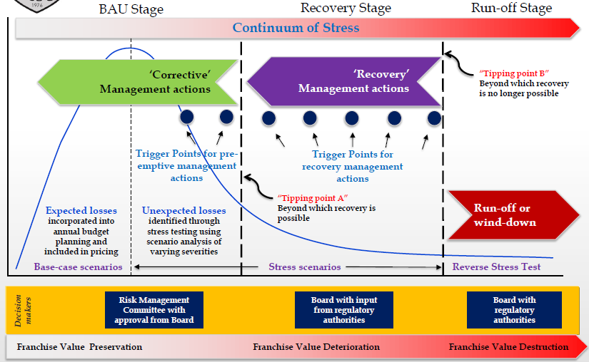
其中，情境式壓力測試係指於假設情境(如GDP,失業率,或利率/匯率/股價等變動假設)下，評估公司之清償能力。測試結果一般會落於上圖之BAU stage或Recovery Stage，公司亦將依測試結果，預先擬定風險抵減因應對策或增資計劃；而反向壓力測試係預設公司最大可容忍之損失情形(如主要收入來源下降x%、或主要業務線被停售等)，並推估前述損失發生時，所可能鏈結之風險因子變化情形。以利公司管理階層得以在總體情境發生如假設變化前，預先規劃好緊急應變措施，以有效避免損失事件之發生，如上圖中之Run-off Stage，即為反向壓力測試之執行目的與進行方式。
    - 經濟資本模型建構（Economic Capital Modeling）
經濟資本之概念，係描述在一定之信賴水準下、於一定時間內，為支應非預計損失所需要的資本。而經濟資本模型(EC Models)之建立，係以各自風險模型為基礎，並轉化為具可加性之風險值，且評估衡量不同風險間的相關係數後，加總而得整合性之經濟資本模型，如下圖所示，用以模擬各保險公司於其營運環境下之未來獲利能力或資本適足情形或波動；然而，最佳實務之經濟資本模型，則應能將結果合理分配至公司各營運單位。
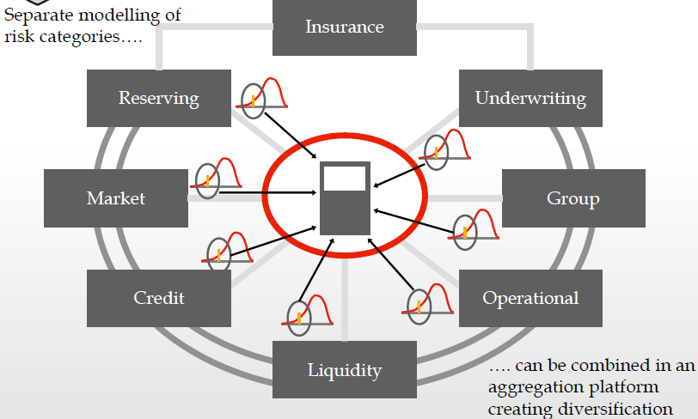
    - 風險報告與揭露（Risk Reporting & Disclosure）
風險報告書編製之目的，係為了能持續風險辨識、評估、衡量與整合揭露，並且確保營運活動所承擔之風險結果，維持在風險胃納/風險限額規範之內，進而於風險損失發生或擴大之前，採取必要的管理措施，以達長期效益、股東報酬極大化之目標。
  - 壽險公司的經營與管理
有關本主題受邀演說之講師，係為友邦人壽（AIA）的風控長─Pauy-Liean, Loo，主要講述內容包含新加坡壽險市場之概況、相關法令規定及友邦人壽企業風險管理準則。
首先，就新加坡之經濟環境而言，2014年新加坡之GDP成長率預測約為2.5~3.5%，且將隨著全球經濟之改善而溫和復甦；根據今年6月之就業人口調查，新加坡之失業率為2%，仍處於相對低檔之水準。另據新加坡之法令規定，保險業須通過核准及註冊，方可以在當地經營保險業務。而新加坡之金融主管機關為新加坡金融管理局(MAS)，其所扮演之角色，與國內之金融監督暨管理委員會相似。針對風險控管部分，MAS現就保險公司之風險資本框架（RBC 2）進行修訂，並預計將於2017年1月1日實施。本次重新檢視之目的，係為提高風險控管所涵蓋之面向及敏感度，包含建議VaR之度量，採用99.5%信賴區間之標準化方法。
而在公司面因應作為方面，首先，友邦人壽先就保險業營運可能產生之主要風險進行定義，如保險風險、信用風險、市場風險、流動性風險、作業風險、策略風險及集團風險等。其次，友邦人壽所採用之ERM架構，如下圖所示，依功能及層級，將公司之整體風險管理分為董事會（或執行委員會）、作業部門評估、風險控管措施之三道防線，以及日常業務運作上之風險管理政策和程序，例如ORSA或壓力測試等四大權責項目。
圖：友邦人壽ERM架構圖
綜上，現今保險業所面臨之風險種類繁多，包含作業風險、信用風險等複雜程度較高之風險；因此，在執行或討論相關營運政策及長期計劃時，風險控管之層級劃分及權責歸屬，勢將成為相當關鍵之因素。故而，未來對於風險管理之目標，除了以往控管風險之消極意義外，面對多元化之風險來源，應更需積極地規劃出整體企業風險之架構，以期能在可容許之風險胃納下，進一步強化公司之經營績效。
  - 產險公司的經營與管理
有關本主題受邀演說之講師，為亞洲資本再保險公司之Chan Whye Loon，所講述之內容，包含ERM的目標及架構、風險控管、重要風險指標(KRI)、資產模型等，簡摘如下：
      - 指出ERM之建立目標，係因市場上各項風險之複雜程度，已不斷地增加，故而公司應建立一套內部穩健及有效率之企業風險管理制度，以因應各項風險之產生，並提供決策分析使用。
      - ERM之最終目標，期可提供經營者在日常業務之決策評估使用，並可使風險管理單位了解公司所作之決策，所產生之後續影響。
      - 由於風險管理與公司獲利之機會創造，是相類似之概念，故要如何避免或減輕損失，便與整體組織之戰略、戰術目標，具有密切相當性。故而，良好的風險管理，便被認為是企業內部管理相當重要之環節，經營當局應透過積極主動之風險管理計劃，以充分利用所有可能之機會並加以落實，並擬定策略以管理市場對公司之經營有任何不利的發展。
其次，講師便以自身ACR公司之風險控管架構為例，針對整體企業之風險控管政策，董事會須負全責，並批准ERM框架和相關政策與法令遵循制度，並具以發展該公司之風險控管架構，概可區分為以下四大防線(4 Lines of Defense)：
  - 業轄直屬主管執行風險控制－
業轄直屬主管必須遵行風險管理法令遵循制度，並考慮在所有可能存在之商業決策風險、積極且主動地識別及評估新風險，以有效降低風險發生之可能性。
  - 風險管理委員會－
風險管理委員會之職責，主要為監督財務、營運、監管風險，並檢視ERM框架，訂定業務監督計劃、戰略、政策與法令遵循制度。進而促進和監督ERM框架之實施，鼓勵風險管理文化在企業中之建立。
  - 檢視合規性－
確保風險之產生及控制之執行，均遵循公司相關章則之規範及指引。
  - 內部稽核及外部監理－
在風險控制和ERM框架之有效性，進行獨立之查核作業。
保險公司之風險管理政策，可透過風險因子辨識、衡量(含預測)、監控及報告進行風險之管理，設法採取有效率之方式，以降低成本；有計劃且系統性地處理風險，並由各部門劃分權責，各司其職，確保企業的永續經營。
- 企業參訪
  - 大華銀行
大華銀行成立於1935年，經過多年的穩健經營，現已經成為新加坡主要指標性銀行之一。透過其在新加坡68間分行及在亞太地區、西歐和北美17個國家廣泛的分行與辦事處網絡，提供其客戶全方位之金融服務。大華銀行曾獲得Moody’s評選為世界最佳銀行之一，亦受《亞洲貨幣》評選為「亞洲第三穩健銀行」及「新加坡最穩健銀行」，美國《環球金融》及《資產》，分別將大華銀行評為「新加坡最佳銀行」及「新加坡最佳國內商業銀行」。因此，以大華銀行作為企業參訪行程的第一站，實別具意義。
在6個小時的參訪中，大華銀行主要係就環球金融情勢及該集團不同事業體所提供之金融服務，進行七段主題之報告，以下茲就各段主題之內容略作說明。
首先，第一段的主題，係就環球金融市場之經濟情勢提出看法，藉以鋪陳其銀行在整體東南亞市場所扮演之角色。其次，第二段就該集團之沿革、資本能力、貸放品質、同業比較、企業評等獲獎、風險管理、資產品質、募資能力等構面進行簡要說明。第三段報告之主題則是簡介Basel III之相關概念，並解析銀行業在Basel III之構建下，就各項資本管理議題之探討。第四段主題則先對全球各主要央行在2014年下半年及2015年之貨幣政策進行評論，其次則對於美國QE退場及Fed升息時點進行分析，最後便以人民幣之匯改及未來國際化所需面臨之挑戰作結，其主要結論在於強勢美元之時代即將再度到來，人民幣因漸走向國際化，預期波動度將逐漸縮小。第五段報告首先先就東協及東南亞市場之發展機會進行簡述，隨後便就新加坡在東南亞市場所扮演之角色加以延伸，最後則以該集團之海外直接投資諮詢部門（FDI Advisory）所提供之業務範圍作結。第六段主題則由該集團之資產管理公司進行報告，主要係就該公司之多重資產絕對報酬策略（Multi-Asset Absolute Return Strategy, MARS）進行介紹，該策略係就各項ETF商品之投資，採動態資產配置方式，優先管理下檔風險並避免投資本金的大幅下跌，透過歷史報酬數據及計量評分模型之篩選，在相關限制條件下，獲致ETF組合之最佳化。參訪行程最後，也是第七段之主題，係由該集團之創投基金就其過去2005年及2010年所募集之東盟中國投資基金第一期及第二期之投資標的評估、投資流程、風險管理、投資策略、運作方式及投資績效進行介紹。
現今之金融環境變動劇烈，不僅金融商品日漸多元，環球市場之變動亦漸趨緊密，集團經營之多角化勢為未來之必然。因此，透過大華銀行之參訪，更瞭解到一個集團經營之成功，係建立在跨事業體之緊密協同合作之基礎上，其中，不論資訊平台等硬體設備，甚或人員素質、企業文化等軟體條件，均是極為關鍵之成功因素，可提供未來公司在多角化經營發展之借鏡。
  - 友邦人壽保險
當日由該公司首席執行長(CEO)陳學旅先生親自報告。陳執行長指出新加坡是一個開放的保險市場，跨國保險集團均有相當市占，且以分紅商品為主流，其次則為非分紅及投資型商品；主要通路為業務員通路(41%)，但銀行保險(39%)、財務顧問(FA)及經代通路(17%)之比重亦逐年上升。
陳執行長表示新加坡從2000年起，法令之改變相當多，近期較重要的監理相關議題包括RBC2 Review、ORSA、Financial Advisory Industry Review (FAIR)、Personal Data Protection Act (PDPA，個人資料保護法)。陳執行長著墨較多者，則為RBC2 Review及FAIR，以下便就該二議題略作說明。
- RBC2 Review：
新加坡之RBC發展，概可分為三個階段：Pre-RBC (2004年以前) 、RBC(2004年迄今)、RBC2 Review (現正研議中)。MAS考量市場環境、國際監理趨勢及國際保險監理官協會（IAIS）所訂定之Insurance Core Principles and Standards，著手研議修改現行之RBC制度(稱為RBC2 Review)，重要發展時程摘錄如下：
（1）2012年6月發表第一份諮詢文件(Consultation Paper)。
（2）2014年3月MAS回應第一份諮詢文件並發表第二份諮詢文件。
（3）2014年5~6月第一次量化影響研究(QIS1)。
（4）2014年底前第二次量化影響研究(QIS2)及第三份諮詢文件。
（5）預計2017年1月1日起實施，唯須進一步徵詢保險公司意見。
- Financial Advisory Industry Review (FAIR)
FAIR旨在提升新加坡財務顧問(FA)之水準與專業、促進銷售壽險及投資型商品時之效率，進而降低通路及銷售成本。
MAS於2013年9月30日回應2013年3月5日所發表第一份諮詢文件之重點，摘錄如下：
（1）總佣金在首年最多給付55%，其餘之45%，則於之後5年或剩餘繳費期間內(取較短者)，按期支付。
（2）壽險公司須提供客戶可以直接購買基本保險商品(Basic Insurance Product, BIP)之管道。而BIP，係指具標準化商品內容之定期或終身壽險，其標準則由MAS與新加坡壽險公會(LIA)共同訂定。
（3）網路整合商品比較(Web Aggregator)：MAS希望2015年起，建置一個比較定期壽險、終身壽險及養老保險商品之保費、商品內容、風險、評等等資訊的網路整合工具(Web Aggregator)；投資型商品比較則為下一階段。同時，MAS將與業者討論在該網路整合工具之平台上，應包含哪些基本資訊，以幫助消費者瞭解市售之投資型商品。
（4）平衡計分卡(Balance Scorecard, BSC)應納入非銷售相關KPI(例如：了解客戶需求、產品推薦之適當性、充分揭露資訊、專業與道德行為標準)，作為財務顧問代表及其主管之薪酬考量，每個財務顧問代表應於每季進行一次BSC。
新加坡多項法令變更前，會預先於官網上發表諮詢文件，以RBC2 Review為例，第一份諮詢文件內容，包括了RBC修改背景、風險資本組成、自有資本組成、監管等級、資產與負債評價、ERM、預計實施時程等章節。每一章節會詳細說明各項內容(如風險資本包括C1、C2、C3、利差風險、流動性風險、作業風險…等)、計算方法、選擇該方法之原因、若有不同計算方式時，MAS之建議內容及原因，MAS希望徵詢哪些方面之建議等。如此不僅可協助保險公司了解監理機關的立場、立法方向、規劃時程，也可有充分時間收集各方專家意見，增加溝通、減少歧見，倘對公司未來營運可能產生重大影響之法令改變，亦可預做準備而盡早規畫。此為近年來之國際監理趨勢。
  - 大東方人壽保險－壽險公司導入ORSA經驗分享
大東方人壽之參訪行程，首先由該公司介紹與風險管理有關之當地法令，例如MAS於2013年4月2日所頒布之Notice 126，要求保險公司必須建立ERM架構，其主要內容包含兩大部分，即「強制要求(Part I Mandatory Requirement)」與「非強制準則(Part II Non-Mandatory Standards)」。其中，就強制要求的部分，略以下圖說明ERM架構之重要特色及其主要項目間之相互關係。

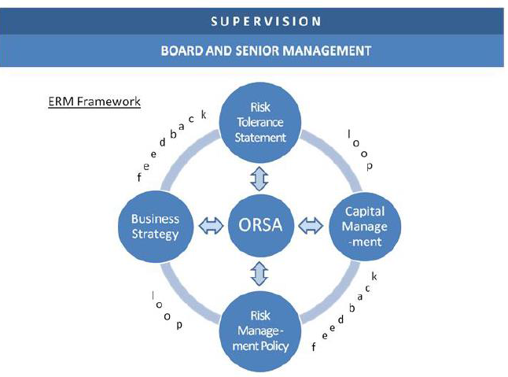
Key Components
- Risk Management Policy
- Risk Tolerance Statement
- Economic Capital
- ORSA
- Continuity Analysis & Stress Testing
首先，就大東方人壽之ERM架構而言，有三道防線，如下圖所示：
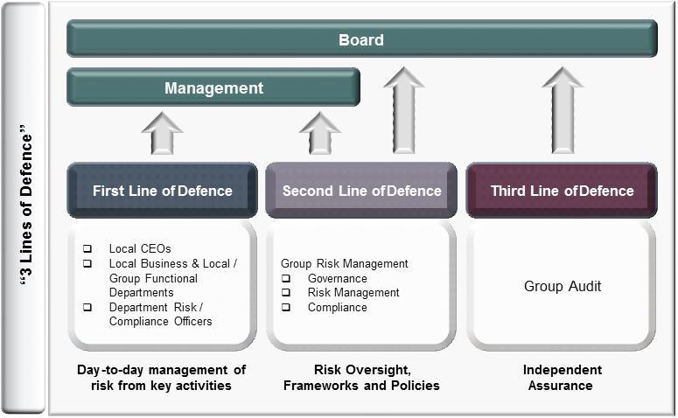
第一道防線為各子公司，第二道為集團風險管理部門，第三道之最終防線則為集團稽核部門。大東方人壽強調除了建置ERM架構，有效率的風險管理，更需要董事會與管理階層能有良好的溝通，透過以下之ERM程序，進行集團風險管理並建立該企業之風險文化，以下茲就各分項之內涵略作說明。
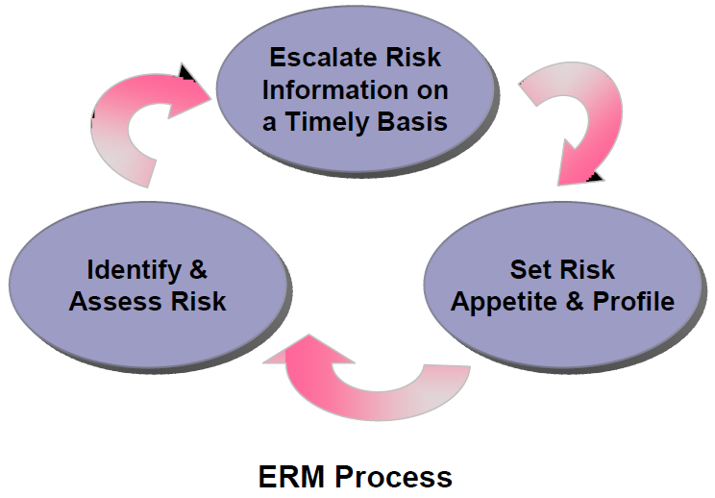
- Set Risk Appetite & Profile：
集團之風險胃納聲明書，係由大東方控股公司(Great Eastern Holdings Limited, “GEH”)之董事會訂定，透過GEH在ERM 架構下之集團政策，董事會得以調整公司之風險樣貌。其中，在集團政策中，便會就欲調整公司風險樣貌時，可採行的手段和控制(例如管理特定資產負債表風險的限額政策等)進行概述。
- Identify & Assess Risk
大東方人壽之ERM架構，將風險管理分成策略、財務、營運、科技及法令遵循5大類。大東方人壽已建置內部資本模型，以評估資本之適足性、執行壓力測試、資產及負債敏感度分析、信用風險評估，以及建立風險之曝險上限。
- Escalate Risk Information on a Timely Basis
大東方人壽透過ERM之程序，進一步產製便於管理之儀控表，將大東方集團之不同子公司(新加坡、馬來西亞、印尼、越南等)依不同重要活動(銷售通路管理、商品管理、保單行政管理、內部流程、資產負債管理)分別呈現，並據ORSA所提供完整之風險樣貌及平台，將所有風險相關之議題，及時提供予管理階層與董事會作為日常管理之參考。
此外，在ORSA方面，大東方集團每年訂定預算時，均會依公司營運策略，在ERM架構及集團政策下，訂定風險胃納及所需資本，以進行風險管理，並定期檢視及調整公司策略。其中，就公司內部經濟資本管理之重要元素，略述如下：
- 經濟資本需求(Economic Capital Requirement)－
      - 市場風險(Market Risk)：以歷史模擬法計算VaR。
      - 信用風險(Credit Default Risk)：以蒙地卡羅法計算VaR。
      - 保險風險(Insurance Risk)：參考RBC及Solvency II，並根據公司實際經驗計算。
      - 作業風險(Operational Risk)：引用Solvency II進行計算。
- 自有資本(Financial Resources)－資產採公允價值，負債則由法定基礎(regulatory basis)調整為經濟基礎(economic basis)，無形資產不列入自有資本。
- 經濟資本適足率(ECap Ratio)－自有資本÷經濟資本需求。
就參訪之心得而言，大東方人壽耗時多年建置經濟資本模型，考量ORSA報告須經董事會同意後，始得提交主管機關，為使董事會成員能了解公司不同決策和營運活動對所需經濟資本之影響，該公司已舉行多次工作坊(Workshop)，詳細探討經濟資本模型之計算方式、意涵、與決策和營運活動之關聯等。大東方人壽強調經濟資本模型，應成為公司有效之風險管理工具，並期能提升公司價值。因此，雖然風險評估有許多複雜的模型可用，但考量日常管理之有效性，且避免複雜模型或因太多參數假設，反而產生模型風險(Model Risk)，故該公司乃採用相對單純之模型計算方式，例如市場風險便採用歷史模擬法，信用風險採用蒙地卡羅模擬法等。大東方人壽表示，因MAS並不要求第一次ORSA報告，即須將所要求之事項一步到位，故對於無法立即完備之項目，允許各公司提供規畫時程，逐步到位。由於該公司目前就內部經濟模型部分內容，仍與MAS溝通中，預計第一次提供ORSA之報告，將不會提供經濟資本數值。
透過參訪的過程，深感大東方人壽董事會對風險管理之重視，並由上而下積極建立風險文化。此外，主管機關亦尊重各公司對於內部模型建立可能有不同的做法，了解到複雜模型未必能成為有效之風險管理工具，故MAS並不要求公司必須採用複雜之模型，對於ORSA要求，也非一步到位，不同規模之公司要求亦不盡相同，真正落實差異化管理！
  - 貝萊德－風險管理相關主題
貝萊德(BlackRock)為金融業界甚為知名之跨國企業，其主要提供之金融服務涵括風險管理、投資諮詢、金融資產交易、證券融資、投資管理等，對於機構法人之金融投資，亦同時提供完整的套裝解決方案－Aladdin®投資管理系統(Asset & Liability Debt & Derivatives Investment Network)。該系統可依客戶之需求，提供多資產、負債及衍生性商品等投資分析、資產配置及投資風險估衡。
該公司先就整體保險業所面臨的重大投資趨勢提出觀察，包括投資於非傳統資產類別及低收益商品之比重日漸增加、投資風險相關性提高、監理法規趨嚴及風險管理能量之提升需求等。其中，更指出臺灣保險業之投資挑戰，即雖積極地尋求海外投資機會，惟所投資之金融商品，多集中在固定收益類商品，因而，在面對利率變動之曝險甚鉅。
因而，為滿足保險業之極小化資產負債之不匹配狀況、產生足以獲利之收益率、強調完全回報(特別與同業相較)、有效管理投資風險以利公司資本之管控等四項主要投資目標，會中貝萊德特以其自行發展之Aladdin®投資管理系統，設定『提升投資組合收益率』及『RBC管理下之資產配置』等兩大主題，進行該Aladdin®投資管理系統之效能展示：
- 提升投資組合收益率：指出現階段信用利差已緊縮至歷史低點之狀況下，保險業之獲利空間已低，應思考另從私部門信用貼水（private credit premium）及新興市場貼水（emerging market premium）中進行投資評估，以提高其投資組合收益率。為此，便可透過Aladdin®投資管理系統，對建構納入私部門信用及新興市場債券等工作，進行風險衝擊評估及投資效益分析。
- RBC管理下之資產配置：利用該Aladdin®投資管理系統，在(1)獲取最大化之各資產別長期預期報酬；(2)以該系統之風險模組設算最小風險；(3)風險資本所產生之報酬不低於70%；(4)其他經主管機關所定之資產投資限制等四項最佳化設定之前提下，依風險/報酬之效率前緣，模擬出三組不同目標（低風險、低報酬中之最高超額報酬；相似風險、稍高報酬；高風險、高報酬）之投資組合，並提供各模擬組合與原投資組合在報酬、風險、風險資本報酬及夏普指數(sharpe ratio)等相關面向之比較，以供決策者參考。
  - 亞洲資本再保險
企業參訪行程的最後一站，便是東南亞金融市場中，頗負盛名之再保險公司－亞洲資本再保險(ACR)。主要係針對保險公司如何確保財務之健全與穩定，以及再保險公司之投資和風險管理作為參訪的討論主題。
首先，由ACR之邱展發執行副總及郭忠勇投資長開場，邱執行副總先以「一槍斃命」與「溫水煮青蛙」等生動比喻，將產、壽險公司倒閉之十大原因，分為兩大類並舉實例介紹進行說明。而後，便就再保險公司之投資與風險管理經驗進行分享，並和與會團員互動交流。
隨後，郭投資長便以保險公司及再保險公司之利源進行分析，指出保險公司及再保險公司之利潤，主要係來自核保及投資，如下圖所示：
惟近年在競爭日漸激烈與天災頻傳下，保險公司幾無核保利潤，故造成保險公司將過半資產用於投資，以賺取利潤，甚至補貼營業成本，如下圖所示：
故而，郭投資長便以歐洲大型保險公司之財報為例，介紹保險公司之資產負債應如何配合，以免造成經營之困難，並以知名投資家－巴菲特先生之投資理念，介紹ALM(資產負債配合)及Protect downside risk(保護下檔風險)之兩項投資原則，以利保險公司進行風險管控。
在本質上，由於保險公司之資金係來自於保戶，對於保戶便負有承諾及清償責任，因此，保險公司之投資，要瞭解自身可承擔之風險，寧可少賺，也不可冒過大的風險進行投資。
最後則是由ACR之陳冠勤執行長，與各學員交流ACR的經營理念。由於ACR之成立背景，係為1997年亞洲金融風暴後，為避免西方歐美再保公司之資本壟斷，隨時撤資而造成亞洲保險公司之資本匱乏，因而成立的再保險公司。成立迄今，雖然歷經泰國洪水、日本311地震、紐西蘭地震等天災事件，造成大額之理賠損失，但仍屹立不搖，其主要原因，陳執行長將之歸納為「信任」兩字。因再保公司與客戶間，實為長期之夥伴關係，共生共存，陳執行長對於公司之業務發展及經營理念，皆在爭取股東、信評機構與客戶的「信任」。然在穩健經營之原則下，以相當保守之99.95%信心水準，進行風險資本的計算，作為該公司應具備的資本，以期未來可成為亞洲資本市場中，足以為保險同業所信賴的後盾。

- 研習建議

一、ERM及ORSA之落實，有賴公司高階管理階層之支持及重視。
就ERM及ORSA之概念，係對整體企業風險之來源及組成進行自我估衡，然為免流於例行性之書面作業形式，除有賴公司高階管理階層之支持及重視外，建議可由風管業務主政單位統籌，辦理類似工作坊之活動，對公司高階及部門主管等，進行ERM及ORSA相關概念之宣導及研習，由Top-Down之分流方式，逐步建立起一套完整的風險管理架構，期能有效控制企業風險。

二、資本管理業務應明確劃分至風險管理部職掌，以利擘劃公司長期穩健之經營發展策略。
在RBC架構下，資本管理實為壽險公司風險管理的核心。主管機關持續推動國際接軌，國際風險管理發展趨勢對本公司未來策略發展有重要影響，本公司應有掌握其發展趨勢，始能及早因應未來重大轉變。依據本公司部門職掌，目前資產與負債管理之主政部室為風險管理部，而資本管理並無明確的權責單位。企劃部每次增資時提報之增資計畫只能算是行政作業，且企劃部目前缺乏對風險管理及資產負債管理的完整資訊，亦不具備此方面人力配置，尚不具備資本管理的能力。本公司即將設置風控長，建議將資本管理職掌明確劃分至風險管理部，由風險管理部以風險管理為基礎，依據本公司資產負債情形及需要，妥善規劃資本發展計畫並進行資本之風險配置。若此，本公司風控長將同時具備策略長功能，督導風險管理部及企劃部，從風險管理、資產負債管理、資本管理觀點，擘劃本公司之長期穩健的經營發展策略。

三、面對劇烈變動之金融市場，應採多空操作之投資思維以為因應。
透過投資銀行及投資顧問公司等企業之參訪，主講人多提及當前金融市場變動劇烈，以往股債漲跌之負向關係已漸不明顯，以近年來看，甚有齊漲齊跌之象，此外，衍生性金融商品蓬勃發展，更產生助漲助跌之效果。因此，就本公司之投資思維而言，在既有之多方操作策略下，應可提高國內外之反向ETF、指數或公債期貨等工具之運用，以降低本公司資產面投資在股債市場齊漲齊跌波動下之負面影響。

四、整合性投資資訊系統將有助於整體投資規劃暨風險管控。
保險業在穩健之投資思維下，多以固定收益商品為主要核心投資，獲利空間本屬有限，然在全球低利率之金融環境下，獲利空間更為壓縮；本公司囿於風險承擔能力、RBC監理需求及跨部門資訊溝通之不足，多未能採取相對積極之投資操作。而此次貝萊德公司之參訪行程，透過該公司展示其自行研發之投資管理系統，瞭解到在面對未來金融商品日趨多元及資訊大量流通下，單就公司現階段之部門人力，實無法有效因應整體金融環境之變動。故而，建議公司日後在餘裕之時，應考慮建置或外購一整合性之投資資訊系統，在綜整前、中、後台之作業，並滿足RBC、壓力測試及其他風險控管之相關需求下，有效進行資產負債管理及投資商品配置等策略性規劃，以提高公司整體資金運用效率。

- 附件
2014年保險業國際化菁英人才培訓班

日期 | 時間 |  | 活動行程
9/29  (一) | 台北(Taipei)-新加坡(Singapore)
9/30  (二) | 09:00 –  17:00 | 保險經營管理策略發展研討會 (議程詳下頁)  Seminar on Operational Management and Strategy Development for Insurance Industry
10/1  (三) | 09:30 –  15:30 | 大華銀行  United Overseas Bank |  | - 金融市場、結構型商品及東南亞債券市場介紹  Introduction of Financial market, Structured products and Southeast Asian Bond Market  - 海外投資開發部門:東南亞併購市場、槓桿買斷、組合型基金  Overseas Investment Development Department: Southeast Asian Merger, leverage buy-out and fund of funds
10/1  (三) | 16:00 –  18:00 | 友邦人壽保險  AIA Life Insurance
10/2  (四) | 10:00 –  12:00 | 大東方人壽保險  Great Eastern Life |  | 壽險公司導入ORSA經驗分享  Life Insurance ORSA Implementation experiences sharing
10/2  (四) | 12:00 –  18:00 | 學員交流與分享  Interactive Exchange and Sharing
10/3  (五) | 10:00 –  12:00 | 貝萊德  Blackrock |  | 風險管理相關主題  Risk Management Issue
10/3  (五) | 14:00 –  16:30 | 亞洲資本再保險  ACR |  | - 再保險公司的投資和風險管理  Reinsurance Company Investment and Risk Management  - 保險公司如何確保財務之健全與穩定  How are Insurers managing to reinforce their Financial Strength and Stability
10/4  (六) | 新加坡(Singapore)-台北(Taipei)

保險業經營管理與策略發展研討會
Seminar on Operational Management and Strategy Development for Insurance Industry

Date: September 30, 2014
時間/Time | 主題/Topic |  | 主講人/Speaker
09:00-09:10 | 開幕致詞( Opening Remarks) |  | 財團法人保險事業發展中心長官  Taiwan Insurance Institute
09:10-10:10 | ERM & ORSA 實務案例研討(ERM & ORSA practical example illustration)  1. ORSA實務(ORSA practice under ERM framework)  2. 風險衡量(Risk measure) |  | Mr. Raymond Cheung  AIA, ASAS  Honorary Secretary & Chair of ERM Committee  Singapore Actuarial Society
10:10-10:20 | 休息時間/Break
10:20-12:00 | ERM & ORSA 實務案例研討(ERM & ORSA practical example illustration)  3. 經濟資本 (Economic Capital)  4. 資訊揭露(Risk management information disclosure) |  |  | Mr. Raymond Cheung
12:00-14:00 | 午餐(Lunch)
14:00-15:20 | 壽險公司的經營與管理  (Operations and management of life insurance companies)  - 壽險業務組合風險辨識與分析  Risk identification and analysis of life insurance portfolio  - 資產負債管理之原理與實務應用  Principles and practices of asset liability management  - 公司整體的風險管理與資本管理  Holistic risk management and capital management in insurance companies |  |  | Ms. Loo Pauy Liean  AIA Life  Chief Risk Officer
15:20-15:40 | 茶點時間(Coffee Break)
15:40-17:00 | 產險公司的經營與管理  (Operations and management of non-life insurance companies)  - 產險業務組合風險辨識與分析(巨災風險與長尾業務)  Risk identification and analysis of non-life insurance portfolio(Catastrophe and Long-tail Business)  - 如何有效利用風險移轉工具控管風險與報酬  How to effectively balance the risks and rewards by using risk transfer tools?  - 公司整體的風險管理與資本管理  Comprehensive risk management and capital management in insurance companies |  |  | Mr. Whye Loon Chan  ACR  Chief Retrocession and Accumulation Officer

